МИНИСТЕРСТВО НАУКИ и высшего образования

РОССИЙСКОЙ ФЕДЕРАЦИИ

Федеральное государственное автономное образовательное учреждение

высшего образования

«Санкт-Петербургский политехнический университет Петра Великого»

(ФГАОУ ВО «СПбПУ»)

Институт среднего профессионального образования

|  |  |
| --- | --- |
|  | УТВЕРЖДАЮ  директор  (подпись) Р. А. Байбиков  30.10.23 |

Влюбленные в недвижимость

Руководство системного администратора

ЛИСТ УТВЕРЖДЕНИЯ

Электронный

Представители

предприятия-

разработчика

Начальник отдела

(подпись) С.В. Резаев

31.10.23

Исполнитель (подпись)

С.В. Резаев

31.10.23

Нормоконтролер

(подпись) Д. В. Иванова

31.10.23

2023

МИНИСТЕРСТВО НАУКИ и высшего образования

РОССИЙСКОЙ ФЕДЕРАЦИИ

Федеральное государственное автономное образовательное учреждение

высшего образования

«Санкт-Петербургский политехнический университет Петра Великого»

(ФГАОУ ВО «СПбПУ»)

Институт среднего профессионального образования

Влюбленные в недвижимость

РУКОВОДСТВО СИСТЕМНОГО АДМИНИСТРАТОРА

Электронный

Листов 12

2023

АННОТАЦИЯ

Программа издана в сентябре 2023 года компанией «Влюблённые в недвижимость» в городе Санкт-Петербург. Документ предназначен для помощи системным администраторам в установке сайта агентства «Влюбленные в недвижимость», в документе представлена информация о том, как устанавливать сайт агентства «Влюбленные в недвижимость».

СОДЕРЖАНИЕ

1. Общие сведения о программе 4

1.1. Функциональное назначение 4

1.2. Эксплуатационное назначение 4

1.3. Функции 4

1.4. Минимальный состав программных средств 4

1.5. Минимальный состав технических средств 4

2. Структура программы 5

3. Настройка программы 5

4. Проверка программы 12

5. Дополнительные возможности 12

6. Сообщение системному программисту 12

# ОБЩИЕ СВЕДЕНИЯ О ПРОГРАММЕ

## Функциональное назначение

Функциональным назначением программы является предоставление пользователю возможности оставления заявки на квартиру.

## Эксплуатационное назначение

Программа должна эксплуатироваться в профильных подразделениях и личных компьютерах пользователей.

Пользователями программы должны являться профессиональные или обычные пользователи.

## Функции

Состав функций:

* + 1. Функция выбора фильтров,
    2. Функция быстрого оставления заявки,
    3. Функция оставления заявки на квартиру по фильтрам,
    4. Функция связи с агентством,
    5. Функция просмотра характеристик квартиры.

## Минимальный состав программных средств

Браузер (Google Chrome, Yandex, Microsoft Edge).

## Минимальный состав технических средств

В состав технических средств должен входить ПК (персональный компьютер), включающий в себя:

* + - 1. Процессор Intel Core i5-6400,
      2. Видеокарта NVIDIA GTX 660 8GB,
      3. OC Windows 10 или macOS,
      4. 8GB ОЗУ,
      5. SSD 128 GB,
      6. Доступ к интернету.

# СТРУКТУРА ПРОГРАММЫ

* 1. На главную страницу осуществляется переход, с помощью ссылки <https://vlubvned.ru> при помощи функционала браузера. С главной страницы осуществляется переход на страницы: «Фильтры по поиску недвижимости», «Оставить заявку», «Обратная связь», также осуществляется переход на страницу «Административное», если есть определенные права (рис.1).

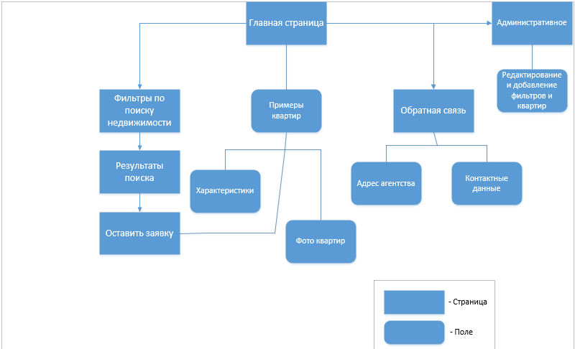

рис.1

# НАСТРОЙКА ПРОГРАММЫ

* 1. Запустить установщик «jetaudio-basic.exe».
  2. В открывшемся окне нажать кнопку «Далее» (рис.2).

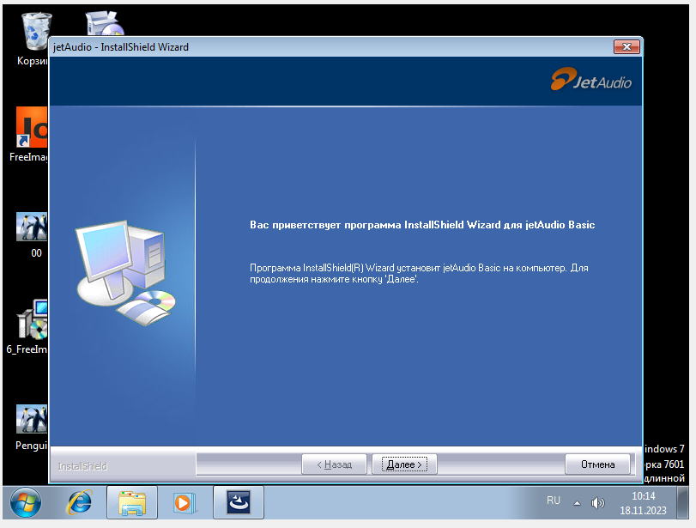

рис.2

* 1. Выбрать папку, в которую будут установлены файлы (рис.3).

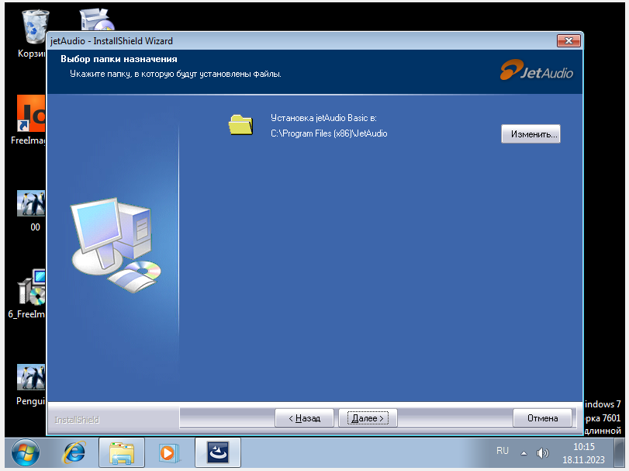

рис.3

* 1. Прочитать и принять лицензионное соглашение (рис.4).

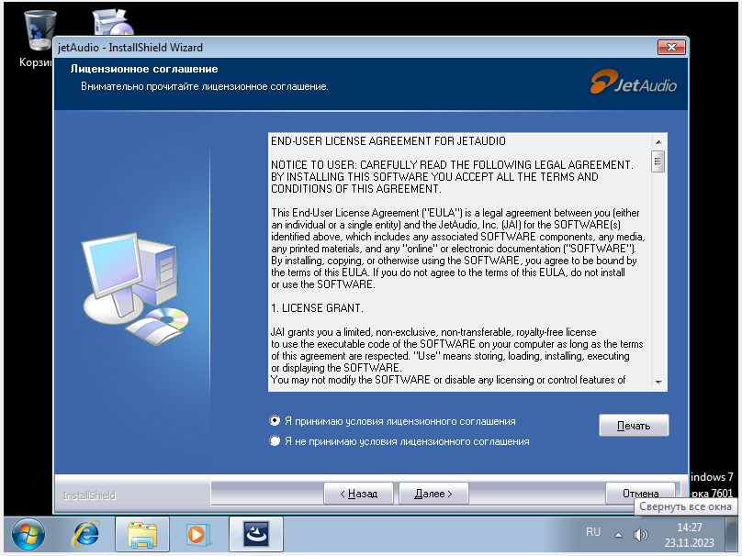

рис.4

* 1. Нажать кнопку «Установить» (рис.5).

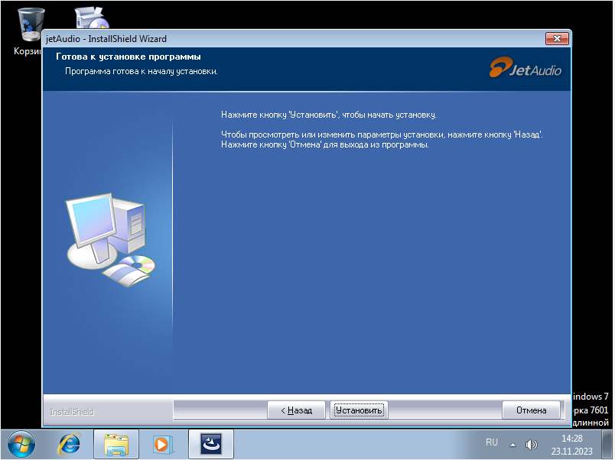

рис.5

* 1. Подождать окончания загрузки (рис.6).

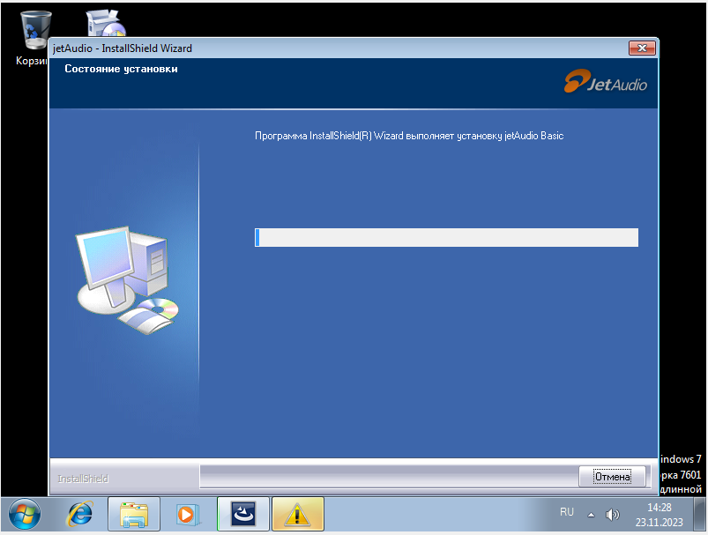

рис.6

* 1. Нажать кнопку «Готово» (рис.7).

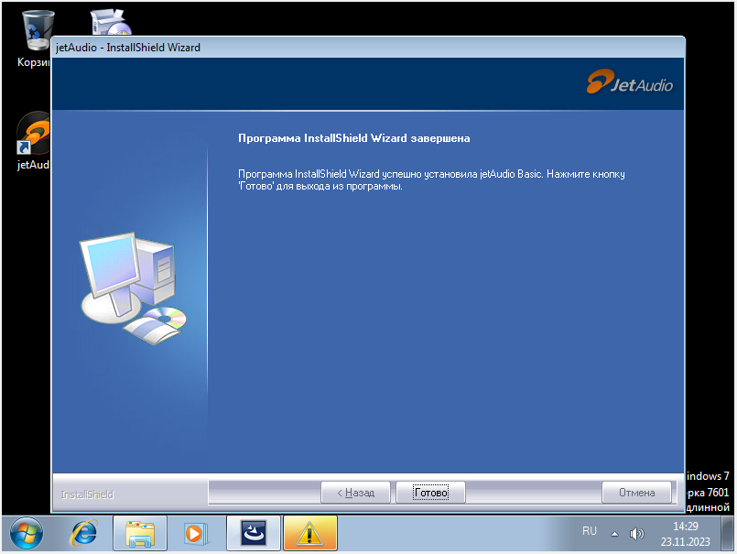

рис.7

Настройка программы завершена.

# ПРОВЕРКА ПРОГРАММЫ

* 1. Зайти на сайт по ссылке <https://vlubvned.ru>.
  2. Нажать кнопку «Оставить заявку» и ввести свои данные в определенные поля.
  3. Если все выполнено верно, то заявка будет успешна отправлена.

# ДОПОЛНИТЕЛЬНЫЕ ВОЗМОЖНОСТИ

Информация по данному разделу отсутствует.

# СООБЩЕНИЕ СИСТЕМНОМУ ПРОГРАММИСТУ

Информация по данному разделу отсутствует.